Добри практики за енергийна ефективност и ВЕИ

Вятърна енергия
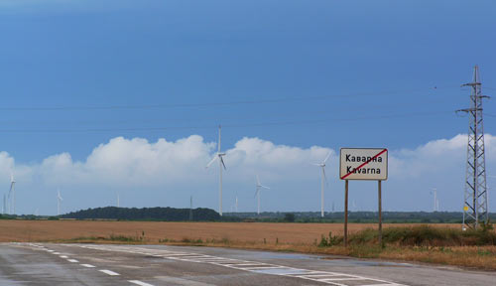
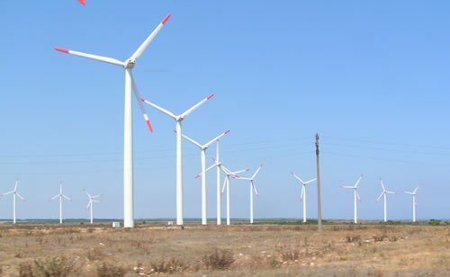
Парк Камен бряг в община Каварна
Вятърният парк се състои от 7 турбини, всяка с мощност от 3 MW, и има обща мощност от 21 MW. Паркът покрива територия от близо 70 хектара. С годишно производство от над 56,5 млн. kWh той ще може да посрещне енергийните нужди на 19 000 домакинства, като същевременно спестява изхвърлянето на 50 000 тона въглероден диоксид годишно.
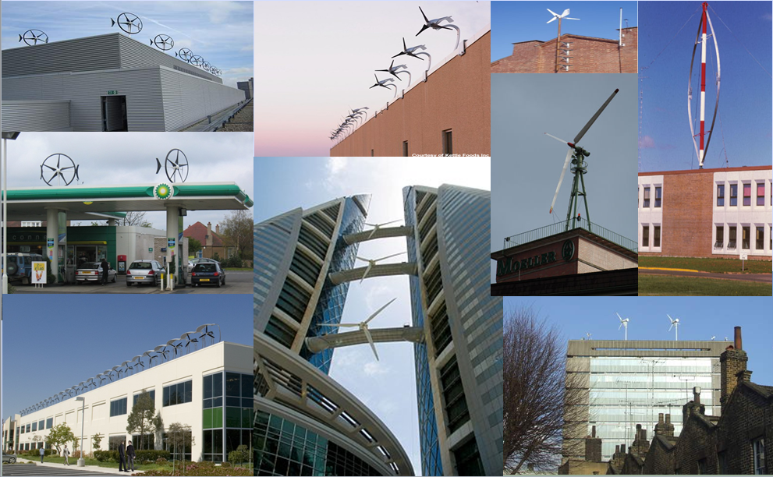
Примери за използване на вятърни технологии в сгради

Слънчева енергия за отопление и БГВ
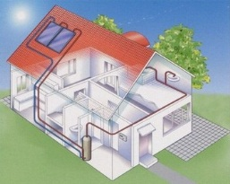
Принципна схема за използване на слънцето за БГВ в домакинствата

Някой от предимствата им са:
- Изключително устойчиви на природни катаклизми и атмосферни условия.
- Започват топлоотдаване само 2 мин. след излагане на слънчевите лъчи.
- Ниско тегло и здрава конструкция.
- Евтино и лесно свързване към съществуващата водна система.
- Oтдават топлина не само при пряко слънцегреене, а дори и в облачно и мъгливо време, макар и с малко по-ниски стойности.

Слънчева енергия за електричество
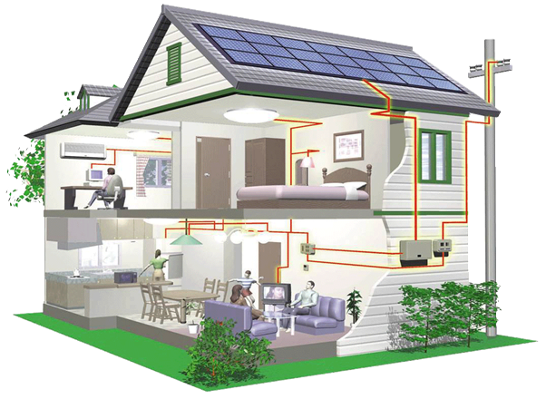
Принципна схема на автономна фотоволтаична система
Елементи на системата:
- Соларни модули, преобразуващи слънчевата светлина в постоянен ток
- Контролер, предпазващ акумулаторните батерии от презареждане и пълно разреждане
- Акумулатори, съхраняващи произведения постоянен ток
Инвертор, преобразуващ постоянния ток в променлив
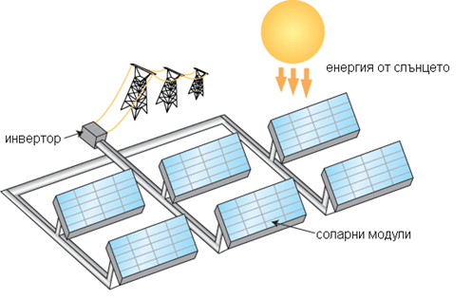
Принципна схема на Фотоволтаична система, свързана към мрежата
Елементи на системата:
- Соларни модули преобразуващислънчевата светлина в постоянен ток
- Инвертор преобразуващпроизведения постоянен ток в променлив за въвеждане в електрическата мрежа
- Електромер,отчитащ произведената и подадената електрическа енергия към мрежата
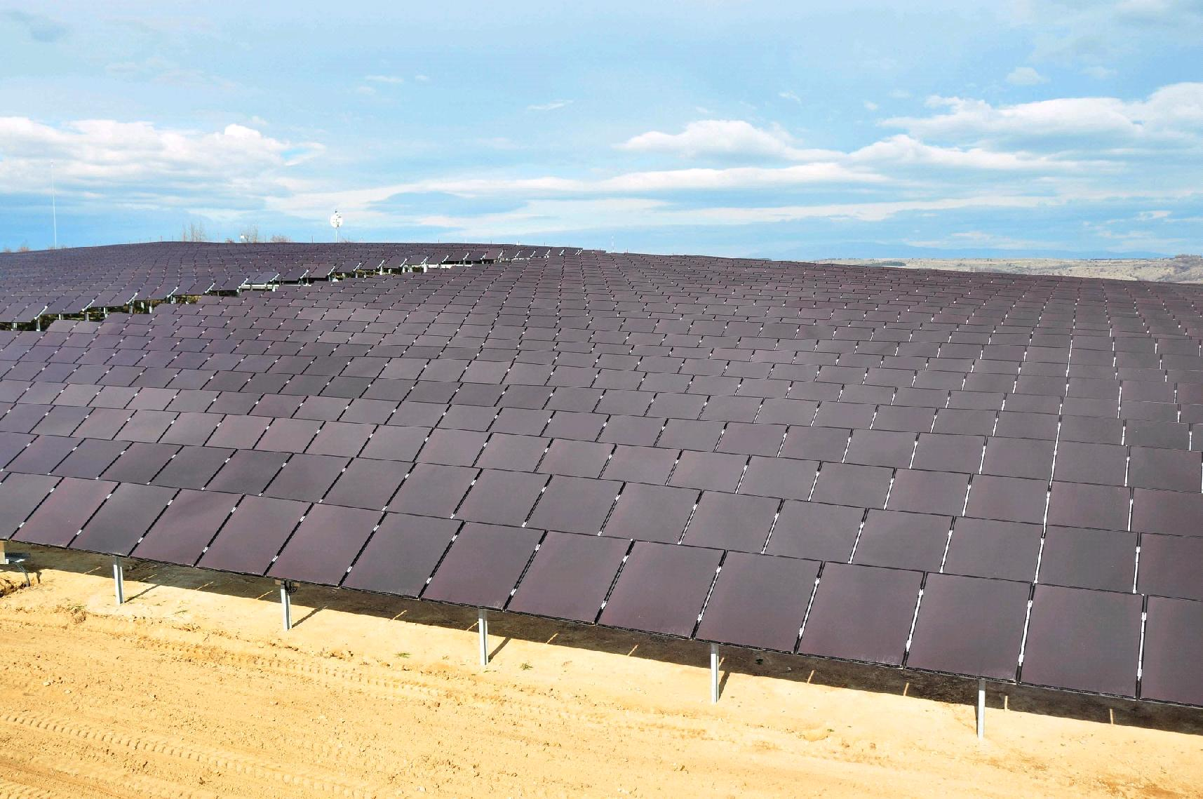
Фотоволтаичен парк с инсталирана мощност от 1 MWp (един мегават пик). с.Пауново

Електроцентралата е разположена върху площ от 45 дка и представлява конструкция от 13 365 соларни модула и 159 инвертора. Модулите са от вида Kaneka K75 - тънкослойни аморфно-силициеви (thin-filma-Si), производство на японската KanekaCorp. Инверторите са тип SMC 6000A, производство на германската SMA Solar Technology AG. Инвестицията в соларния парк е под 4 млн. евро.

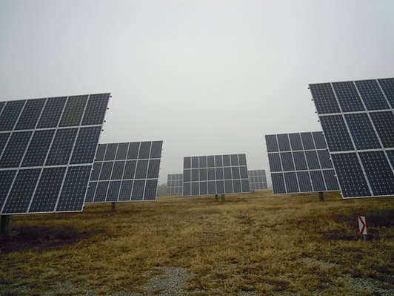
Фотоволтаичен парк с. Блатец, Община Сливен

Соларният парк се състои от общо 3 групи фотоволтаични елемента с обща мощност 836.7 kWp (киловатпика).
- Първа група се състои от 2376 тънкослойни силициеви елементи с капацитет 178.2 kWp.
- Втора група се състои от 1584 соларни модула от монокристален силиций с мощност 380.16 kWp.
- Третата група е съставена от 960 соларни модула от монокристален силиций с общ капацитет 278.4 kWp.

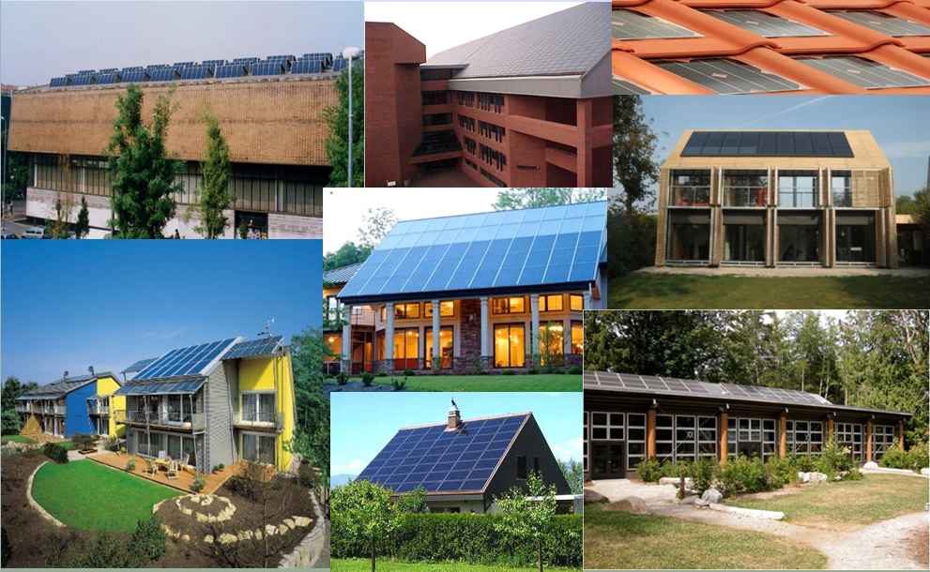
Примери за използване на слънчеви технологии в сгради (покривни рашения)

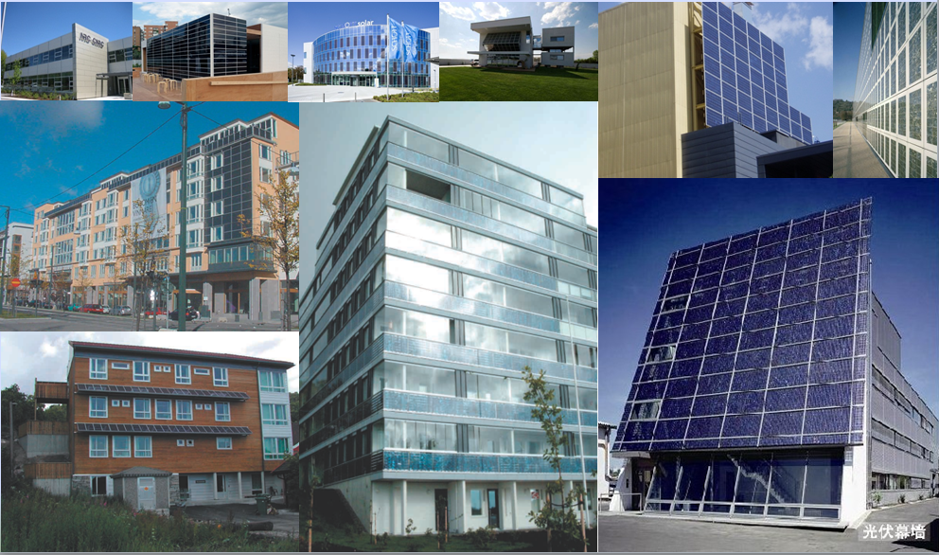
Примери за използване на слънчеви технологии в сгради (фасадни рашения)

Биомаса за отопление и електроенергия
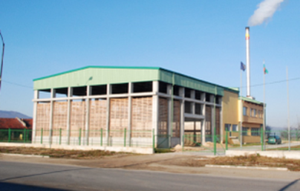
Отоплителна централа на Биомаса в гр.Ихтиман
В отоплителната централа е инсталиран котел с мощност 3 МВт за изгаряне на дървесен чипс, който работи напълно автоматично. Произведената гореща вода се подава в топлопреносната мрежа с обща дължина над 8 км и постъпва в абонатните станции, които са с автономен режим на работа.Отпадъчната биомасата се събира в радиус до 30 км от гр. Ихтиман, надробява се по изискванията за дървесен чипс и транспортира до отоплителната централа. Чипсът се складира в закрит склад, осигуряващ непрекъсната работа на централата при пълно натоварване в продължение на 2 седмици.

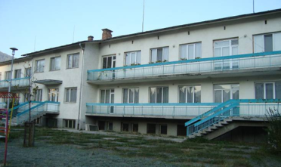
ОДЗ - Филиал Елхица, Чепеларе Изграждане на отоплителна котелна централа тип енергийна кабина за отопление и топла вода
Параметри на сградата на ОДЗ: РЗП 1 299 m2;Отопляем обем - 3 637 m3; Брой деца – 84; Брой персонал – 26. След реиновиране централата се отоплява с котел на биомаса монтиран в Енергийната кабина - контейнер 5 х 2,5 м. Системата се състои от следните съоръжения:
- Автоматизиран водогреен котел на дървесна биомаса типMarine, модел CSA 230 с мощност на горивната камера 270 kW.
- 2,5 х 2,5 м контейнер за дървесни трески/пелети;
- Помпен блок за подаваща/връщаща вода;
- Предпазна и регулираща арматура;
- Неръждаем комин с диаметър 300 mm.

Резултати от проекта:
Икономии |  |  | Нетни парични икономии
Топлинна енергия | Електрическа енергия | Пропан бутан | Топлинна енергия | Електрическа енергия | Пропан бутан
(kWh/год.) | (kWh/год.) | (kWh/год.) | (BGL/год.) | (BGL/год.) | (BGL/год.)
56 314 | 1 688 | 20 047 | 42 569 | 203 | 690

Годишни икономии | (kWh/год.) | 78 049
Нетни парични икономии | (BGL/год.) | 43 462
Инвестиционни разходи | (BGL) | 94 958
Срок на откупуване | (год.) | 2.2
Редуцирани емисии на парникови газове | (tCO₂/год.) | 86

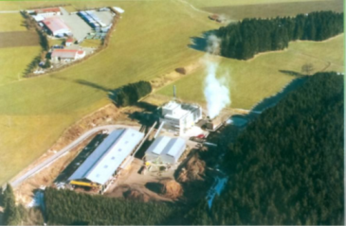
Централа на биомаса в Алтенщат, Германия ( провинция Бавария)
Параметрите на системата са: Максимална топлинна мощност: 40,4 :MW; Електрическа мощност: 11,3 MW; Общо максимално КПД: 80%; Електрически КПД: около 30%; Годишен разход на биомаса: 100 хил. тона. Биомасата се добива от отпадъчна дървесина, подкастрени клони и храсти, дървесна кора, отпадъци то селско и горско стопанство, листа, отпадъци от житни култури, дърводелски отпадъци и други. Инвестицията е в размер на 38 млн. евро.

Водна енергия
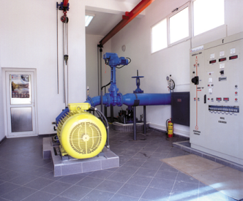
МВЕЦ “Севлиево” – изградена на питейния водопровод за гр. Севлиево изцяло от “Хидро ООД” и собственост на фирмата /2001 г./
Сградата на МВЕЦ "Севлиево" се състои от подземна и надземна част. Машинната зала обхваща надземната част и се състои от две технологично обособени части, в които са разположени: един хидроагрегат (двукратна турбина, куплирана с асинхронен генератор), електротехническо обзавеждане за управление на агрегата, савачно отделение и стая за инструменти и резервни части.
В централата е монтирана двукратна водна турбина тип DT-50/370, със следните параметри: дебит 0.18 м. куб/сек.; напор 78.3 м; честота на въртене 1000 min-1; разгонна честота на въртене 2000 min-1; к.п.д. 0.82; мощност на вала 110.0 kW; маса 580.6 kg.

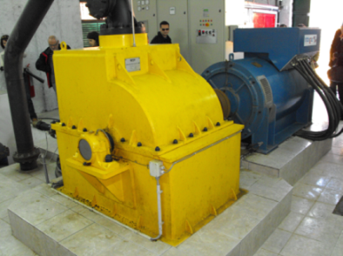
МВЕЦ “ HYDROELECTRIKI S.A” община Mouzaki, Karditsa, Гърция–
Инсталираната мощностна централатае 600kW. Електрическата енергия се продава на "Държавно предприятие за електричество". В"HYDROELECTRIKI S.A." 84 жители на общината притежават общо 65% от капитала, всеки от които е по-малък от 2%, и Общината притежава 35%.
Очакваното производство на електрическа енергия от ВЕЦ е 3.980.000 кВтч годишно, в зависимост от наличието на вода. Електрическата централа е построена през1998 г.и 1999 година. Довършителните строителни работи са приключили през 2000 година, когато централата е пусната в експлоатация. Общата стойност на инвестицията възлиза на 900.895,08€.

